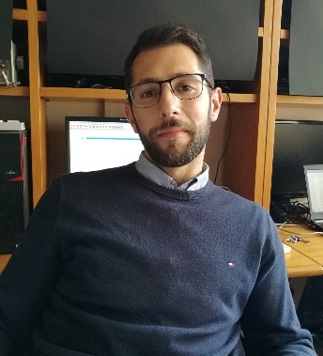
Curriculum Vitae

Riccardo De Pastina

Date of birth 01/07/1996
Frosinone (FR)

riccardodepastina@gmail.com

Education and Training

2022 - 2026 PhD in Psychology and Cognitive Science (XXXVIII PhD Program)
Sapienza Università di Roma

2019 - 2021 Master Degree in Cognitive Neuroscience and Psychological Rehabilitation
Sapienza Università di Roma
Thesis: Come le statistiche dello stimolo visivo sono
rappresentate nell'attività spontanea: uno studio con MEG e rete
neurale
Supervisor: Betti Viviana
Mark: 110/110

2016 - 2019 Bachelor Degree in Psychology and Social Processes
Sapienza Università di Roma
Thesis: La relazione bidirezionale tra disturbi del sonno e
depressione
Supervisor: De Gennaro Luigi
Mark: 110/110 cum laude

2010 - 2015 High School Diploma
Liceo Classico Norberto Turriziani Frosinone
Mark: 80/100

Internships

2022 - 2023 Post Lauream Internship
Istituto di Scienze e Tecnologie della Cognizione (ISTC), CNR
Project: Gli effetti della meditazione sulla rappresentazione del Sé corporeo
Supervisor: Simione Luca, PhD

Studies abroad

2012 British International School
Manhattan (USA)
Language: English

Work Experiences

2020 - 2022 Editor
Different – Curiosità e notizie dal mondo
Writing and divulgence of evidence-based papers

2019 - 2021 Scholarship
Sapienza Università di Roma
Part-time collaboration at Centro Informazioni Accoglienza Orientamento (CIAO) for supporting administrative and didactic activities

2020 Scholarship
Sapienza Università di Roma
Part-time collaboration at the Department of Psychology for supporting tutoring activities (task programming, lessons)

Language Skills

English B2 (Upper Intermediate)

Job-related Skills

Data Analysis MATLAB, Spyder (Python), R

Task E-PRIME, Inquisit

Programming

I hereby authorize the processing of the personal data contained in this CV in compliance with the European Regulation (UE) 2016/679.

01/11/2022 Signature 